

МИНИСТЕРСТВО НАУКИ И ВЫСШЕГО ОБРАЗОВАНИЯ РОССИЙСКОЙ ФЕДЕРАЦИИ

Федеральное государственное бюджетное образовательное учреждение высшего образования

**"МИРЭА - Российский технологический университет"**

**РТУ МИРЭА**

Институт информационных технологий (ИТ)

**Отчет по практической работе №1**

**по дисциплине «Тестирование и верификация программного обеспечения»**

|  |  |  |  |
| --- | --- | --- | --- |
| Выполнил студент группы ИКБО-17-19 | |  | Осипов Д.А. |
| Принял преподаватель |  |  | Миронов А.И. |
| Практическая работа выполнена | «__»_______2021 г. |  |  |

Зачтено «__»_______2021 г.

**СОДЕРЖАНИЕ**

Документация ........................................................................................................ 3

Техническое задание ............................................................................................. 4

Диаграмма вариантов использования .................................................................. 5

Спецификация ........................................................................................................ 5

Выводы ................................................................................................................... 6

**Документация**

**Введение**

· Цели: Бот который лечит болезни

· Предполагаемая аудитория и последовательность восприятия: Группа больных

· Масштаб проекта: Мини телеграмм бот

· Ссылки на источники: https://github.com/K03bIPb/MIREA_TaVS

**Общее описание**

· Видение продукта: Функциональность продукта

· Среда функционирования продукта (операционная среда): Telegram

· Рамки, ограничения, правила и стандарт: Полное соблюдение всех законов РФ

· Документация для пользователей: Бот лечит от рака. Проверьте сами!

· Допущения и зависимости: Пользователь бота имеет хоть какое-то чувство юмора.

**Функциональность системы**

· Функциональные требования: Все предложенные пользователю команды должны выполняться корректно. В процессе использования функционала бота пользователь не должен видеть куски кода программы, также результаты работы программы всегда должны быть орфографически и лексически правильными.

**Требования к внешним интерфейсам**

· Программные интерфейсы: Интерфейс Telegram Standart

**Нефункциональные требования**

· Требования к производительности: Работает только при запуске программы бота

· Требования к сохранности (данных): Не сохраняет информацию на вашем устройстве

· Требования к качеству программного обеспечения: Наличие программы Telegram

· Требования к безопасности системы: —

· Требования на интеллектуальную собственность: —

**Техническое задание**

· Название продукта: MIREAPracticeTeam

· Цели продукта:

1. Оказывать моральную поддержку пользователям

2. Лечить их

· Место использования бота: Мессенджер Telegram

· Функциональные возможности продукта:

1. Подача информации от клиента

2. Работа всех кнопок

3. Обратная связь с пользователями

· Обратная связь с заказчиком:

1. ФИО - x

2. Email - x

3. Мобильный телефон - x

· Использованные технологии:

1. Python версии 3.9

2. pyTelegramBotAPI версии 4.0.0

**Диаграмма вариантов использования**

Диаграмма вариантов использования у Telegram бота «MIREAPracticeTeam» (Рис.1).

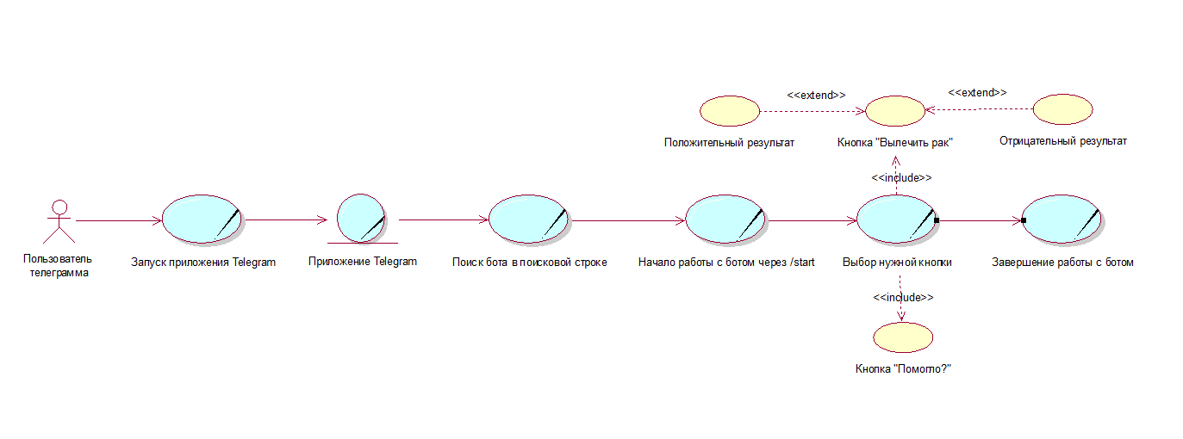

Рис.1 Диаграмма вариантов использования

**Спецификация**

Пользователь вводит команду /start.

Пользователю открывается панель с двумя кнопками [Вылечить рак, Помогло?].

1) Команда "Вылечить рак" лечит рак и показывает пользователю, была ли попытка удачной.

2) Команда "Помогло?" уточняет у пользователя результат лечения.

**Выводы**

Во время работы были получены знания о том, как можно создавать и изменять чат ботов для мессенджера Telegram, как правильно писать документацию и техническое задание для проектов, а также, как правильно находить и исправлять ошибки и неполадки, которые имеются в приложении.